Вид Госуслуги | QR-код
Предоставление социальных выплат детям из многодетных семей, обучающимся в муниципальных общеобразовательных организациях и в частных общеобразовательных организациях, имеющих государственную аккредитацию, для обеспечения школьной формой, либо заменяющим ее комплектом детской одежды для посещения школьных занятий и спортивной формой | 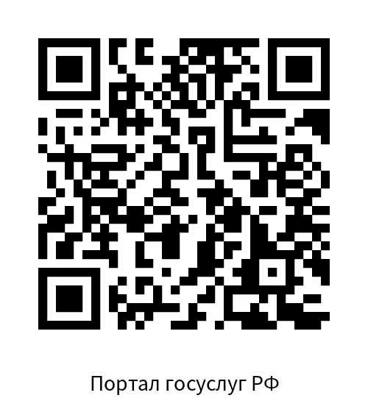
Установление статуса многодетной семьи (выдача, продление действия и замена удостоверения многодетной семьи в случаях, предусмотренных нормативными правовыми актами Амурской области) | 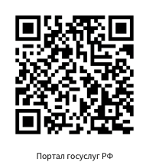
Назначение и выплата компенсации расходов по оплате жилого помещения, в том числе оплате взноса на капитальный ремонт общего имущества в многоквартирном доме, коммунальных и других видов услуг отдельным категориям граждан | 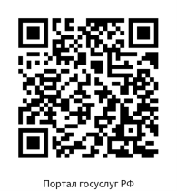
Оказание (предоставление) государственной социальной помощи отдельным категориям граждан на территории субъекта Российской Федерации в соответствии с законодательством субъекта Российской Федерации  (адресная социальная помощь, социальный контракт) | 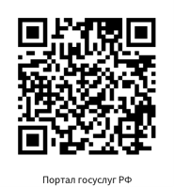
Предоставление ежемесячной денежной выплаты отдельным категориям семей в случае рождения (усыновления) третьего ребенка или последующих детей до достижения ребенком возраста 3 лет | 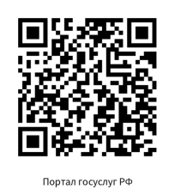
Предоставление льготного (бесплатного) проезда на автомобильном транспорте общего пользования (кроме такси) отдельным категориям граждан за счет средств бюджета субъекта Российской Федерации | 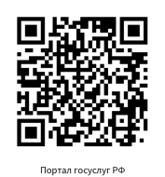

Предоставление субсидий на оплату жилых помещений и коммунальных услуг | 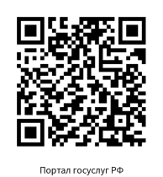 | Оказание бесплатной  протезно-ортопедической помощи | 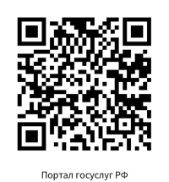
Выплата социального пособия на погребение | 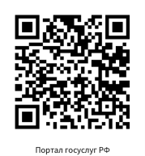 | Предоставление регионального материнского (семейного) капитала | 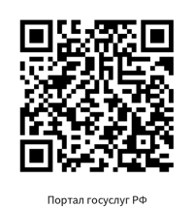
Присвоение звания «Ветеран труда» | 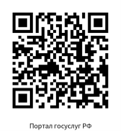 | Предоставление ежегодной денежной выплаты гражданам, награжденным знаком «Почетный донор России» или «Почетный донор СССР» | 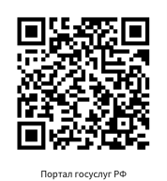
Признание гражданина нуждающимся в социальном обслуживании | 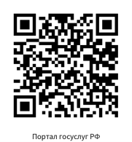 | Присвоение звания «Ветеран труда субъекта Российской Федерации» | 